2019年中考物理分类汇编——简单机械3
一、选择题
1.（2019江西，14）如图所示，物重为G的物体在不同简单机械中均处于平衡状态(不计机械自重和摩擦)，拉力F₁、F₂、F₃、F₄的大小关系是
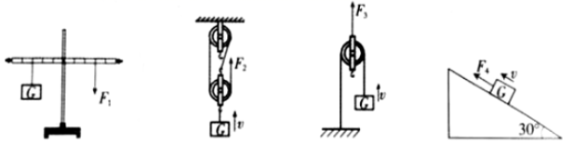
A. F₂<F₃=F₄<F₁
B. F₂<F₄<F₁<F₃
C. F₄=F₂<F₁<F₃
D. F₄<F₂<F₃<F₁
2.（2019重庆A卷，5）如图所示，下列情景中描述正确的是
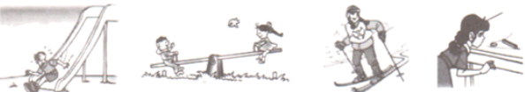
A.甲图中下滑的小朋友的惯性越来越大
B.乙图中小朋友玩的跷跷板利用了杠杆原理
C.丙图中滑雪手套有凹凸的花纹是为了减小摩擦
D.丁图中硬币跃过木块，利用了流速越大流体压强越大的知识
3.（2019重庆B卷，5）如图所示，在探究杠杆平衡条件”实验中,弹弹簧测力计从位置A逆时针转到位置B，杠杆仍在水平位置平衡，则弹簧测力计的示数将
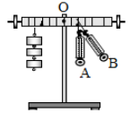
- 变大 B. 变小
C. 不变 D. 不能确定
4.（2019鄂州，10）如图所示，利用动滑轮将重力为100N的物体在5s内匀速竖直提升，拉力F为60N，绳子自由端移动的距离为2m，不计绳重及摩擦，下列说法正确的是( )
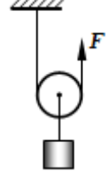
A. 物体移动的速度为0.4m/s
B. 所做的有用功为200J
C. 动滑轮的机械效率为60%
D. 拉力F的功率为24W
5.（2019襄阳，4）下列杠杆中属于省力杠杆的是
A. 定滑轮 B. 筷子 C. 钳子 D. 钓鱼竿
6.（2019新疆，10）用一个动滑轮和一个定滑轮组成滑轮组甲和乙，分别匀速提升同一重物时，滑轮组甲和乙的机械效率分别为80%和75%，不计绳重和摩擦，滑轮组甲和乙中的动滑轮重力之比为
A. 4:3 B. 3:4 C. 5:4 D. 4:5
7.（2019呼和浩特，10）人类从刀耕火种，经过几次工业革命，走向了科技大发展的今天。简单机械和内燃机的使用为我们的生活带来了极大便利。下列几种简单机械和内燃机，其机械效率大于百分之七十的是
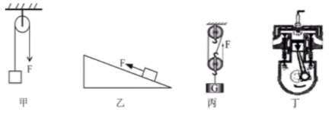
A. 甲图中:用滑轮匀速拉一个重为5N的物体到高处（不计绳重，摩擦）
B. 乙图中:利用斜面，用平行于斜面的大小为2N拉力，将一个重为5N的物体匀速拉到高处，斜面高1.2m，斜面长5m
C. 丙图中:用滑轮组拉一个重为5N的物体到高处，重物在拉力F作用下匀速上升动滑轮质量100g（不计绳重，摩擦）
D. 丁图中:四冲程四缸内燃机，气缸内汽油燃烧产生高温高压燃气推动活塞向下运动，若燃气对活塞平均推力为400N，活塞向下运动距离为30cm，内燃机转速为600r/min，内燃机每一个循环完成四个冲程，每分钟需要消耗热值为4.6×10⁷J/kg的汽油5.2g.
二、填空题
1.（2019海南，16）小明想把被台风刮倒的树拉正。他把绳子的一端系在乙树上，然后绕过甲树用力拉绳子，这样做有_____段绳子拉甲树。如果不计绳重和摩擦，甲树受300N拉力，则小明对绳子的拉力至少为________N。
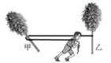
2.（2019重庆A卷，11）用图的滑轮组将一个重为180 N的物体沿竖直方向在10s内匀速提升2 m，所用的拉力为100 N，10s内拉力F的功率为______ W ，该滑轮组的机械效率为________%。
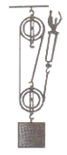
3.（2019重庆B卷，11）如图所示，用大小为5000 N的拉力F通过滑轮组将重为800N的物体匀速提升和10cm,不计绳重与摩擦,拉力F移动的距离为___cm，.滑轮组的机械效率是 ___% 。
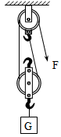
三、实验题
1.（2019江西，26）探究杠杆的平衡条件
如图所示，是小鹰和小华同学用于探究杠杆平衡条件的实验装置。
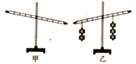
(1)实验前，小鹰和小华同学发现实验装置如图甲所示，为了使杠杆在水平位置平衡，他们应将左端的螺母向左调或将右端的螺母向________调。
(2)实验中，两位同学在杠杆的左右两侧加挂钩码，如图乙所示，如果两人决定只改变左侧钩码的位置，则向________移动，才能使杠杆在水平位置重新平衡。改变钩码的个数及位置，并进行多次实验.
(3)实验后，两位同学将所得的数据分析处理，最终得到杠杆的平衡条件为__________。
2（2019新疆，22）在“探究杠杆的平衡条件”的实验中：
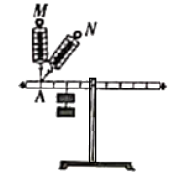
（1）实验前，杠杆静止时，发现杠杆左端低、右端高，此时杠杆处于________（填“平衡”或“非平衡”）状态，为使杠杆在水平位置平衡，应将杠杆右端的平衡螺母向________（填“左”或“右”）调节。
（2）调节杠杆在水平位置平衡后，进行如图所示的实验，用量程为5N的弹簧测力计在A点竖直向上拉，杠杆在水平位置平衡时，弹簧测力计的示数为2.5N；若弹簧测力计斜向上拉，杠杆在水平位置平衡时，弹簧测力计的示数为________（填“大于”或“小于”）2.5N，此时拉力的方向与竖直方向的最大夹角为_________（填“30°”、“45°”或“60°”）。
（3）杠杆上每个平衡螺母的质量为m，杠杆的总质量（含两个平衡螺母）为50m。实验前，调节杠杆在水平平衡的过程中，若只将右端的平衡螺母移动了距离l，则调节前后杠杆（含两个平衡螺母）的重心在杆上移动的距离为________（填“”“”或“”）
3.（2019淮安，13）小明在“探究杠杆平衡条件”的实验屮：
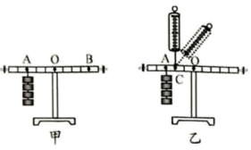
（1）实验前调节平衡螺母使杠杆在水平位置平衡，目的之一是方便测量_________；
（2）如图甲所示。在杠杆左边A处挂4个钩码，要使杠杆在水平位置平衡，应在杠杆右边B 处挂_______ 个钩码（实验中所用的钩码均相同）
（3）小明又用弹簧测力计，在C处竖直向上拉。如图乙所示，当弹簧测力计逐渐向右倾吋，使杠杆仍然在水平位置平衡。则弹簧测力计的示数将逐渐________（选填“变大”、“变小”或 “不变”）。
四、作图题
1.（2019赤峰，16）工人沿台阶向上滚动圆柱形塑料桶如所示。他在A点施加力F使塑料桶绕0点向上滚动，请画出F的力臂。
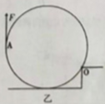
五、计算题
1.（2019呼和浩特，22）解放前，我国经济很落后，一些地区过着极其原始的生活。如图所示，就是为了解决饮水问题，需要到很远地方挑水的示意图。为了防止道路不好水溅出桶外，在水面上覆盖木板（如图）。若一个木板质量为500g，密度为0.8×10³kg/m³，每个桶内水深30cm（ρ_{水}=1.0×10³kg/m³。求
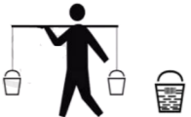
（1）桶底受到的水产生的压强；
（2）一个木板受到的浮力及静止时露出水面的体积；
（3）扁担与绳质量忽略不计，扁担长度1.5m，每桶水总重180N，扁担与肩接触点距离扁担右端55cm，支撑手距扁担左端也是55cm，则支撑手受到的扁担产生的压力。

2.（2019河北，18）如图所示，一轻质杠杆AB．长1m，支点在它中点O．将重分别为10N和2N的正方体M、N用细绳系于杆杆的B点和C点，已知OC：OB＝1：2，M的边长l＝0.1m。
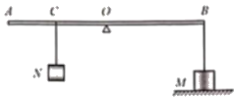
（1）在图中画出N受力的示意图。
（2）求此时M对地面的压强。
（3）若沿竖直方向将M左右两边各切去厚度为h的部分，然后将C点处系着N的细绳向右移动h时，M对地面的压强减小了60Pa，求h为多少。

3.（2019赤峰，22）一木块重480N体积为0.08m³，用力F将木块沿斜面匀速拉到高处，如图甲所示。已知拉力F做的功W与木块沿斜面运动距离s的关系如图乙所示。整个过程的额外功是320J．（g＝10N/kg）
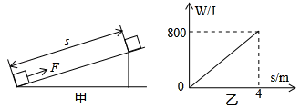
求：（1）木块的密度；
（2）拉力F大小；
（3）斜面的机械效率。

4.（2019昆明，24）一人用桶从井里取水，己知桶的容积是6L，空桶的质量是1.5kg，忽略绳子的重力。（ρ_{水}=1.0×10³kg/m³，g=10N/kg）求：
（1）装满水后水的质量；
（2）用绳子把桶放到井里，进入一些水后，桶仍然漂浮在水中，此时它排开水的体积是3×10⁻³m³，桶受到的浮力；
（3）将一满桶水从桶底刚好离开水面开始匀速提高5m，绳子的拉力做的功；
（4）提水的效率。

5.（2019贵港，29）如图所示，是考古工作队在贵港罗泊湾码头用起重机沿竖直方向匀速向上打捞一个体积为0.5m³、质量为1.2t的圆柱体文物的情景。B为起重机的配重，OA为起重机的起重臂，AB=25m，OB=5m，若在整个打捞过程中，文物始终保持0.3m/s的速度不变（江水的密度为ρ=1.0×10³kg/m³，g取10N/kg，起重机横梁重力和滑轮重力及摩擦均不计）。求：
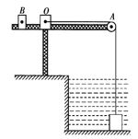
（1）文物从开始上升直到刚露出江面的过程中受到的浮力大小。
（2）在整个打捞文物的过程中，起重机的拉力做功的最小功率。
（3）为了使起重机不翻倒，起重机的配重B的质量至少是多少？

6.（2019襄阳，25）工人师傅用如图所示的滑轮组将重为600N的货物匀速提升了2m,做了1500J的功。求:
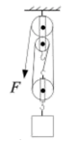
(1)滑轮组的机械效率；
(2)当他用400N的拉力匀速提升其它货物时,额外功占总功的15%,求提升货物的重。

2019年中考物理分类汇编——简单机械专题答案
一、选择题
1.（2019江西，14）如图所示，物重为G的物体在不同简单机械中均处于平衡状态(不计机械自重和摩擦)，拉力F₁、F₂、F₃、F₄的大小关系是
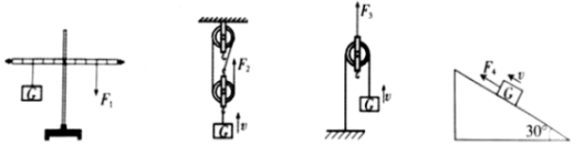
A. F₂<F₃=F₄<F₁
B. F₂<F₄<F₁<F₃
C. F₄=F₂<F₁<F₃
D. F₄<F₂<F₃<F₁
【答案】B
2.（2019重庆A卷，5）如图所示，下列情景中描述正确的是
A.甲图中下滑的小朋友的惯性越来越大
B.乙图中小朋友玩的跷跷板利用了杠杆原理
C.丙图中滑雪手套有凹凸的花纹是为了减小摩擦
D.丁图中硬币跃过木块，利用了流速越大流体压强越大的知识
【答案】B
3.（2019重庆B卷，5）如图所示，在探究杠杆平衡条件”实验中,弹弹簧测力计从位置A逆时针转到位置B，杠杆仍在水平位置平衡，则弹簧测力计的示数将
- 变大 B. 变小
C. 不变 D. 不能确定
【答案】A
4.（2019鄂州，10）如图所示，利用动滑轮将重力为100N的物体在5s内匀速竖直提升，拉力F为60N，绳子自由端移动的距离为2m，不计绳重及摩擦，下列说法正确的是( )
A. 物体移动的速度为0.4m/s
B. 所做的有用功为200J
C. 动滑轮的机械效率为60%
D. 拉力F的功率为24W
【答案】D
5.（2019襄阳，4）下列杠杆中属于省力杠杆的是
A. 定滑轮 B. 筷子 C. 钳子 D. 钓鱼竿
【答案】C
6.（2019新疆，10）用一个动滑轮和一个定滑轮组成滑轮组甲和乙，分别匀速提升同一重物时，滑轮组甲和乙的机械效率分别为80%和75%，不计绳重和摩擦，滑轮组甲和乙中的动滑轮重力之比为
A. 4:3 B. 3:4 C. 5:4 D. 4:5
【答案】B
7.（2019呼和浩特，10）人类从刀耕火种，经过几次工业革命，走向了科技大发展的今天。简单机械和内燃机的使用为我们的生活带来了极大便利。下列几种简单机械和内燃机，其机械效率大于百分之七十的是
A. 甲图中:用滑轮匀速拉一个重为5N的物体到高处（不计绳重，摩擦）
B. 乙图中:利用斜面，用平行于斜面的大小为2N拉力，将一个重为5N的物体匀速拉到高处，斜面高1.2m，斜面长5m
C. 丙图中:用滑轮组拉一个重为5N的物体到高处，重物在拉力F作用下匀速上升动滑轮质量100g（不计绳重，摩擦）
D. 丁图中:四冲程四缸内燃机，气缸内汽油燃烧产生高温高压燃气推动活塞向下运动，若燃气对活塞平均推力为400N，活塞向下运动距离为30cm，内燃机转速为600r/min，内燃机每一个循环完成四个冲程，每分钟需要消耗热值为4.6×10⁷J/kg的汽油5.2g.
【答案】AC
二、填空题
1.（2019海南，16）小明想把被台风刮倒的树拉正。他把绳子的一端系在乙树上，然后绕过甲树用力拉绳子，这样做有_____段绳子拉甲树。如果不计绳重和摩擦，甲树受300N拉力，则小明对绳子的拉力至少为________N。
【答案】 (1). 2 (2). 150
2.（2019重庆A卷，11）用图的滑轮组将一个重为180 N的物体沿竖直方向在10s内匀速提升2 m，所用的拉力为100 N，10s内拉力F的功率为______ W ，该滑轮组的机械效率为________%。
【答案】 (1).60 (2).60
3.（2019重庆B卷，11）如图所示，用大小为5000 N的拉力F通过滑轮组将重为800N的物体匀速提升和10cm,不计绳重与摩擦,拉力F移动的距离为___cm，.滑轮组的机械效率是 ___% 。
【答案】(1). 20(2). 80
三、实验题
1.（2019江西，26）探究杠杆的平衡条件
如图所示，是小鹰和小华同学用于探究杠杆平衡条件的实验装置。
(1)实验前，小鹰和小华同学发现实验装置如图甲所示，为了使杠杆在水平位置平衡，他们应将左端的螺母向左调或将右端的螺母向________调。
(2)实验中，两位同学在杠杆的左右两侧加挂钩码，如图乙所示，如果两人决定只改变左侧钩码的位置，则向________移动，才能使杠杆在水平位置重新平衡。改变钩码的个数及位置，并进行多次实验.
(3)实验后，两位同学将所得的数据分析处理，最终得到杠杆的平衡条件为__________。
【答案】(1). 左 (2). 右 (3). F₁l₁=F₂l₂
2（2019新疆，22）在“探究杠杆的平衡条件”的实验中：
（1）实验前，杠杆静止时，发现杠杆左端低、右端高，此时杠杆处于________（填“平衡”或“非平衡”）状态，为使杠杆在水平位置平衡，应将杠杆右端的平衡螺母向________（填“左”或“右”）调节。
（2）调节杠杆在水平位置平衡后，进行如图所示的实验，用量程为5N的弹簧测力计在A点竖直向上拉，杠杆在水平位置平衡时，弹簧测力计的示数为2.5N；若弹簧测力计斜向上拉，杠杆在水平位置平衡时，弹簧测力计的示数为________（填“大于”或“小于”）2.5N，此时拉力的方向与竖直方向的最大夹角为_________（填“30°”、“45°”或“60°”）。
（3）杠杆上每个平衡螺母的质量为m，杠杆的总质量（含两个平衡螺母）为50m。实验前，调节杠杆在水平平衡的过程中，若只将右端的平衡螺母移动了距离l，则调节前后杠杆（含两个平衡螺母）的重心在杆上移动的距离为________（填“”“”或“”）
【答案】 (1). 平衡 (2). 右 (3). 大于 (4). 60° (5).
3.（2019淮安，13）小明在“探究杠杆平衡条件”的实验屮：
（1）实验前调节平衡螺母使杠杆在水平位置平衡，目的之一是方便测量_________；
（2）如图甲所示。在杠杆左边A处挂4个钩码，要使杠杆在水平位置平衡，应在杠杆右边B 处挂_______ 个钩码（实验中所用的钩码均相同）
（3）小明又用弹簧测力计，在C处竖直向上拉。如图乙所示，当弹簧测力计逐渐向右倾吋，使杠杆仍然在水平位置平衡。则弹簧测力计的示数将逐渐________（选填“变大”、“变小”或 “不变”）。
【答案】 (1). 力臂 (2). 3 (3). 变大
四、作图题
1.（2019赤峰，16）工人沿台阶向上滚动圆柱形塑料桶如所示。他在A点施加力F使塑料桶绕0点向上滚动，请画出F的力臂。
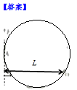
五、计算题
1.（2019呼和浩特，22）解放前，我国经济很落后，一些地区过着极其原始的生活。如图所示，就是为了解决饮水问题，需要到很远地方挑水的示意图。为了防止道路不好水溅出桶外，在水面上覆盖木板（如图）。若一个木板质量为500g，密度为0.8×10³kg/m³，每个桶内水深30cm（ρ_{水}=1.0×10³kg/m³。求
（1）桶底受到的水产生的压强；
（2）一个木板受到的浮力及静止时露出水面的体积；
（3）扁担与绳质量忽略不计，扁担长度1.5m，每桶水总重180N，扁担与肩接触点距离扁担右端55cm，支撑手距扁担左端也是55cm，则支撑手受到的扁担产生的压力。
解：（1）水的深度为h=30cm=0.3m；桶底受到水产生的压强：=1.0×10³kg/m³×10N/kg×0.3m=3×10³Pa；
（2）木板漂浮在水面上，根据漂浮条件可知一个木板受到的浮力：=0.5kg×10N/kg=5N，根据可得木板排开水的体积（即浸入水中的体积）：；根据可得木板体积为：；则静止时露出水面的体积：V_{露}=V_{木}-V_{排}=6.25×10⁻⁴m³-5×10⁻⁴m³=1.25×10⁻⁴m³；
（3）以肩膀为支点，则支撑手对左边的右边的扁担产生向上的托力；

则：L₁=1.5m-0.55m=0.95m，L=1.5m-0.55m-0.55m=0.4m，L₂=55cm=0.55m，则根据杠杆平衡条件得：，所以，。因支持力F与支撑手受到的扁担产生的压力是一对相互作用力，所以F_{压}=F=180N。
2.（2019河北，18）如图所示，一轻质杠杆AB．长1m，支点在它中点O．将重分别为10N和2N的正方体M、N用细绳系于杆杆的B点和C点，已知OC：OB＝1：2，M的边长l＝0.1m。
（1）在图中画出N受力的示意图。
（2）求此时M对地面的压强。
（3）若沿竖直方向将M左右两边各切去厚度为h的部分，然后将C点处系着N的细绳向右移动h时，M对地面的压强减小了60Pa，求h为多少。
解：（1）对N进行受力分析，由于N在空中处于静止状态，则N受到的重力和细绳对它的拉力是一对平衡力，所以二力的大小相等（F＝G＝2N），方向相反；
过N的重心分别沿力的方向各画一条有向线段，并标上力的符号及大小，注意两线段要一样长，图所示：
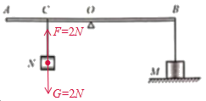
（2）设B端受到细绳的拉力为F_{B}，
由杠杆平衡条件得，G_{N}×OC＝F_{B}×OB，已知OC：OB＝1：2，
则有：F_{B}＝G_{N}×＝2N×＝1N；
根据力的作用是相互的可知，细绳对M的拉力：F＝F_{B}＝1N，
此时M对地面的压力：F_{压}＝F_{支}＝G_{M}﹣F＝10N﹣1N＝9N，
M与地面的接触面积：S＝l²＝（0.1m）²＝0.01m²，
则此时M对地面的压强：p＝＝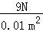＝900Pa。
（2）若沿竖直方向将M两边各切去厚度为h后，
剩余M的底面积：S′＝l（l﹣h﹣h）＝l×（l﹣h），
剩余M的体积：V′＝S′l＝l²×（l﹣h），
剩余M的密度不变，则剩余部分的重力与原来重力的比值：
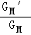＝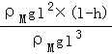＝，
所以剩余M的重力：G_{M}′＝×G_{M}＝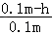×10N﹣﹣﹣﹣﹣﹣﹣﹣﹣﹣①
剩余的物体M对地面的压强：p′＝p﹣△p＝900Pa﹣60Pa＝840Pa，
剩余M的底面积：S′＝l×（l﹣h）＝0.1m×（0.1m﹣h），
地面对剩余的物体M的支持力：
F_{支}′＝F_{压}′＝p′S′＝840Pa×0.1m×（0.1m﹣h）﹣﹣﹣﹣﹣﹣﹣﹣﹣﹣②
沿竖直方向将M两边各切去厚度为h后，将C点处系着N的细绳向右移动h，
设此时B端受到细绳的拉力为F_{B}′，
由杠杆平衡条件得，G_{N}×（OC﹣h）＝F_{B}′×OB，
则有：F_{B}′＝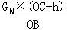＝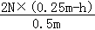，
即细绳对剩余M的拉力：F′＝F_{B}′＝﹣﹣﹣﹣﹣﹣﹣﹣﹣﹣﹣③
对剩余M进行受力分析，由力的平衡条件得，F_{支}′+F′＝G_{M}′﹣﹣﹣﹣﹣﹣﹣﹣﹣④
将①②③式代入④式得：
840Pa×0.1m×（0.1m﹣h）+＝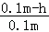×10N，
解得：h＝0.05m。
答：（1）如上图所示；
（2）此时M对地面的压强为900Pa；
（3）h为0.05m。
3.（2019赤峰，22）一木块重480N体积为0.08m³，用力F将木块沿斜面匀速拉到高处，如图甲所示。已知拉力F做的功W与木块沿斜面运动距离s的关系如图乙所示。整个过程的额外功是320J．（g＝10N/kg）
求：（1）木块的密度；
（2）拉力F大小；
（3）斜面的机械效率。
解：（1）木块的质量：m＝＝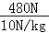＝48kg
木块的密度：ρ＝＝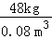＝0.6×10³kg/m³
（2）由图象知，拉力做总功800J，木块移动的距离是4m，
W＝Fs得，拉力为：F＝＝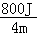＝200N
（3）木块上升过程中有用功为：W_{有}＝W﹣W_{额}＝800J﹣320J＝480J
斜面的机械效率：η＝×100%＝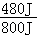×100%＝60%
答：（1）木块的密度是0.6×10³kg/m³；
（2）拉力F大小是200N；
（3）斜面的机械效率是60%。
4.（2019昆明，24）一人用桶从井里取水，己知桶的容积是6L，空桶的质量是1.5kg，忽略绳子的重力。（ρ_{水}=1.0×10³kg/m³，g=10N/kg）求：
（1）装满水后水的质量；
（2）用绳子把桶放到井里，进入一些水后，桶仍然漂浮在水中，此时它排开水的体积是3×10⁻³m³，桶受到的浮力；
（3）将一满桶水从桶底刚好离开水面开始匀速提高5m，绳子的拉力做的功；
（4）提水的效率。
解：（1） 由 可得，装满水后水的质量：
m=ρV=1.0×10³kg/m³×6×10⁻³m³=6kg；
（2）．桶受到的浮力；
F_{浮}=ρ_{液}gV_{排}=1.0×10³kg/m³×10N/kg×3×10⁻³m³=30N；
（3）．绳子的拉力做的功：
W=G_{总}h=（m_{桶}+m）gh=（1.5kg+6kg）×10N/kg×5m=375J；
（4）．提水的效率：
5.（2019贵港，29）如图所示，是考古工作队在贵港罗泊湾码头用起重机沿竖直方向匀速向上打捞一个体积为0.5m³、质量为1.2t的圆柱体文物的情景。B为起重机的配重，OA为起重机的起重臂，AB=25m，OB=5m，若在整个打捞过程中，文物始终保持0.3m/s的速度不变（江水的密度为ρ=1.0×10³kg/m³，g取10N/kg，起重机横梁重力和滑轮重力及摩擦均不计）。求：
（1）文物从开始上升直到刚露出江面的过程中受到的浮力大小。
（2）在整个打捞文物的过程中，起重机的拉力做功的最小功率。
（3）为了使起重机不翻倒，起重机的配重B的质量至少是多少？
解：（1）文物的体积为0.5m³，从开始上升直到刚露出江面的过程中受到的浮力大小：F_{浮}=ρ_{水}gV_{排}=1.0×10³kg/m³×10N/kg×0.5m³=5×10³N；
（2）若在整个打捞过程中，文物始终保持0.3m/s的速度不变，根据P=Fv，当牵引力最小时，起重机的拉力做功的最小功率，当文物浸没在江水中受到的浮力最大，由力的平衡，此时拉力最小为：F_{拉小}=G-F_{浮}=mg-F_{浮}=1.2×10³kg×10N/kg-5×10³N=7×10³N；起重机的拉力做功的最小功率：P=F_{拉小}v=7×10³N×0.3m/s=2.1×10³W；
（3）当文物完全露出江面时，作用在起重臂的阻力为物体的重力：F_{大}=G= mg =1.2×10³kg×10N/kg =1.2×10⁴N，AO=AB-OB=25m-5m=20m，F_{大}×OA=G_{B}×OB=m_{B}g×OB，为了使起重机不翻倒，起重机的配重B的质量至少为：m_{B}==4.8×10³kg。
答：（1）文物从开始上升直到刚露出江面的过程中受到的浮力大小为5×10³N；
（2）在整个打捞文物的过程中，起重机的拉力做功的最小功率为2.1×10³W；
（3）为了使起重机不翻倒，起重机的配重B的质量至少是4.8×10³kg。
6.（2019襄阳，25）工人师傅用如图所示的滑轮组将重为600N的货物匀速提升了2m,做了1500J的功。求:
(1)滑轮组的机械效率；
(2)当他用400N的拉力匀速提升其它货物时,额外功占总功的15%,求提升货物的重。
解：（1）所做的有用功：，由题知，工人做了1500J的功，即W_{总}=1500J，滑轮组的机械效率：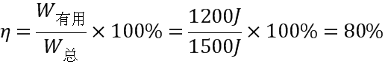；
（2）当他用400N的拉力匀速提升其它货物时，额外功占总功的15%，则有用功占总功的为85%，即η′=85%，由图知，n=3，滑轮组的机械效率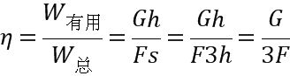，所以，此时提升的物重：。

